## Het lidmaatschap van de ridderschappen

* [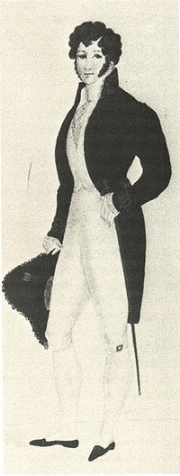](http://nl.wikipedia.org/wiki/Bestand:Voorgeschreven_kostuum.jpg)Benoeming in de ridderschap betekende verlening van adeldom.
* Het Soeverein Besluit van 13 februari 1815 over de ridderschappen luidde: "tot de adel zullen worden gerekend zij, die tot het in werking treden van de reglementen op de Ridderschappen door de Soevereine Vorst daarin zijn of worden benoemd alsmede allen die door de Soevereine Vorst worden erkend, ingelijfd of verheven in de adel".
* Op 30 maart 1815 kwamen de ridderschappen voor het eerst bijeen nadat de voorbereidende werkzaamheden zoals het vaststellen van reglementen waren afgerond.
* Onmiddellijk na de eerste bijeenkomst van edelen in Zeeland besloten deze vergunning te vragen om als ridderschap te fungeren, zoals in de andere provincies.
* De Ridderschap van Zeeland werd op hun verzoek bij Koninklijk Besluit van 25 juni 1816 nr. 70 ingesteld. Friesland volgde als laatste provincie in 1825.
* De in 1814 in de ridderschappen benoemden zijn, zo bepaalde de Soevereine Vorst, van adel. Later, toen de gehele administratieve procedure op gang was gekomen en diploma’s werden verleend aan de geadelden, kon men deze eerste groep moeilijk alsnog een kostbaar diploma laten lichten bij de [Hoge Raad van Adel](http://nl.wikipedia.org/wiki/Hoge_Raad_van_Adel).
* Aan deze riddermatigen werd daarom als afronding van de administratieve procedure een "akte van bewijs" uitgereikt.
* De riddermatige Nederlandse adel, de families die sinds 1579 al deel van de ridderschappen waren, werd lid van de ridderschap op basis van erkenning als oeradel of briefadel.
* Na 1815 en de inwerkingtreding van de nodige colleges en regels liep de normale procedure: verlening, [homologatie](http://nl.wikipedia.org/wiki/Homologatie) of erkenning van adeldom bij [Koninklijk Besluit](http://nl.wikipedia.org/wiki/Koninklijk_Besluit), gevolgd door toelating in een ridderschap.
* Deze nobilitatie werd niet altijd gevolgd door admissie, wederom in een Koninklijk Besluit, in één van de ridderschappen al had iedereen die in de adelstand was opgenomen volgens artikel 43 van de Grondwet van 1815 het recht om in de ridderschap van zijn provincie te worden toegelaten.
* Er werden zekere eisen van welstand gesteld. Verarmde edellieden en jonge adellijke officieren met een laag inkomen werden zo buiten de regeringszaken gehouden.
* Het voorgeschreven [uniform](http://nl.wikipedia.org/wiki/Uniform) of "kostuum" was kostbaar.
* Na 1834 was er een bij reglement vastgesteld groot kostuum en een klein kostuum.
* Het groot kostuum bestond uit een donkerblauwe met witte zijde gevoerde rok met negen vergulde knopen waarop het wapen van de provincie was gegraveerd. De rokjas had een met gouddraad geborduurde kraag.
* Verder droeg men wit "ondergoed" waarmee vest, hemd, das, broek en kousen zijn bedoeld, een degen met verguld gevest en een driekanten hoed met zwarte pluim, gouden lis en knoop.
* Het klein kostuum was eenvoudiger uitgevoerd.